UNIVERSITATEA BABEȘ-BOLYAI

FACULTATEA DE ȘTIINȚE ECONOMICE ȘI GESTIUNEA AFACERILOR

PROIECT – ELEMENTE AVANSATE DE BAZE DE DATE

INFORMATICĂ ECONOMICĂ

**SCENARIUL**

Sala de sport ”X-FIT” este o sala noua, performanta care pune la dispozitie o multitudine de antrenori cu o gama variata de cursuri, precum: Pilates, Step, X-FIT, Aerobic, Cycling, TRX.

Specificam, totodata, faptul ca, fiecare antrenor este specializat doar pe un curs, dorind, astfel, clientilor nostri cea mai buna si de calitate performanta in cadrul salii noastre de sport.

Putem specifica si gama larga de abonamente, realizata in functie de dorintele abonatilor: Abonament Morning, Abonament Full Time, Abonament Flexible, Abonament Loyalty, Abonament Prepaid, Abonament Student, fiecare venind cu o gama larga de beneficii si reduceri pentru clientii nostri de toate varstele.

Fiecare client beneficiaza de o fisa client, in care sala de sport ”X-FIT” va tine evidenta evolutiei acestuia, clientul primind datele lui initiale in orice moment doreste.

**SCHEMA BAZEI DE DATE**

|  |
| --- |
| Clienti |
| _id |
| Nume |
| Prenume |
| Data_start |
| Data_final |
| Telefon |
| Abonamente |
| Denumire |
| Pret |
| Data |

|  |
| --- |
| Antrenori |
| _id |
| Nume |
| Prenume |
| Zi |
| Ora |
| Cursuri |
| Denumire |
| Dificultate |

**EXPLICATII:**

Bazele de date NoSql, in comparatie cu cele relationale in cazul carora vorbim despre tabele si inregistrati, folosesc colectii in loc de tabele si documente in loc de inregistrari. Diferenta majora intre cele doua este data de campurile tabelelor, cele relationale putand avea stuctura fixa, iar in cazul colectiilor, acestea pot sa fie de diferite tipuri, mixte. Folosim campul ”_id” ca si cheie unica, inserata automat.

Am decis sa folosesc documente imbricate deoarece capteaza relatiile dintre date, stocand datele conexe intr-o structura document, avantajul acestora fiind dat si de performanta sau rapiditate.

In cazul unei eventuale modificari a bazei de date, creearea a 2 colectii permite avantajul performantei, dar si o modificare mai permisiva a acesteia.

**CREAREA BAZEI DE DATE ȘI A TABELELOR**

Crearea **bazei de date** se realizează cu comanda **use**. Vom numi baza noastră de date “salasport”.

Tabelele create în SQL în proiectul anterior vor deveni **colecții** în cadrul bazei de date din MongoDB. Crearea unei colecții se realizează prin comanda **db.createCollection(‘nume tabel’)**.

db.createCollection(’Clienti’)

db.createCollection(’Antrenori’)

Comanda **show collections** afișează toate colecțiile pe care le-am inclus în baza noastră de date.

Comanda **show dbs** afișează toate bazele de date existente în MongoDB. În listă este prezentă și baza de date creată anterior.

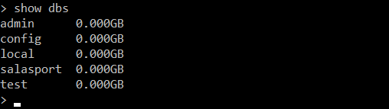

**POPULARE TABELE**

**Colecția Clienti**

db.Clienti.insert({"nume":"Pop","prenume":"Maria","telefon":"0728730978", "data_start" : "25-05-2019", "data_final" : "30-10-19", "Abonamente" : { "denumire" : "Flexible", "pret" : "150", "Data" : "28-10-2019" }})

db.Clienti.insert({"nume":"Ionescu","prenume":"Mariana","telefon":"0746123456", "data_start" : "10-06-2018", "data_final" : "10-08-2021", "Abonament" : { "denumire" : "Loyalty", "pret" : "300", "Data" : "10-08-2021" } })

db.Clienti.insert({"nume":"Rus","prenume":"Bogdan","telefon":"0752121876", "data_start" : "14-02-2019", "data_final" : "15-09-2021", "Abonament" : { "denumire" : "Prepaid", "pret" : "350", "Data" : "12-09-2021" } })

db.Clienti.insert({"nume":"Sabo","prenume":"Anton","telefon":"0734123876", "data_start" : "05-01-2020", "data_final" : "13-11-2021", "Abonament" : { "denumire" : "Student", "pret" : "100", "Data" : "09-11-2021" } })

db.Clienti.insert({"nume":"Farcas","prenume":"Ioana","telefon":"0796453123", "data_start" : "02-02-2021", "data_final" : "19-11-2021", "Abonament" : { "denumire" : "Full-Time", "pret" : "400", "Data" : "09-11-2021" } })

db.Clienti.insert({"nume":"Cheta","prenume":"Lavinia","telefon":"0750674345", "data_start" : "07-01-2020", "data_final" : "22-12-2021", "Abonament" : { "denumire" : "Morning", "pret" : "100", "Data" : "01-12-2021" } })

**Colecția Antrenori**

db.Antrenori.insert({"nume":"Sipos","prenume":"Andrei", "zi":"Luni","ora":"15:00","Cursuri" : { "nume" : "Pilates", "dificultate" : "redusa",}})

db.Antrenori.insert({"nume":"Anton","prenume":"Antonia", "zi":"Miercuri","ora":"17:00","Cursuri" : { "nume" : "Step", "dificultate" : "mediu",}})

db.Antrenori.insert({"nume":"Balogh","prenume":"Marius", "zi":"Marti","ora":"18:00","Cursuri" : { "nume" : "Aerobic", "dificultate" : "redusa",}})

db.Antrenori.insert({"nume":"Hiris","prenume":"Mariana", "zi":"Joi","ora":"14:00","Cursuri" : { "nume" : "Cycling", "dificultate" : "ridicata",}})

db.Antrenori.insert({"nume":"Craciun","prenume":"Ioana", "zi":"Vineri","ora":"17:00","Cursuri" : { "nume" : "TRX", "dificultate" : "ridicata",}})

db.Antrenori.insert({"nume":"Patalau","prenume":"Paula", "zi":"Sambata","ora":"17:00","Cursuri" : { "nume" : "X-FIT", "dificultate" : "ridicata",}})

Pentru a vedea documentele din cele două colecții vom scrie următoarele interogari:

**db.Clienti.find()**, sau folosind comanda **db.Clienti.find().pretty()** pentru a vizualiza documente intr-un mod mai placut.

**Șergerea unei înregistrări dintr-o colecție**

Clienta cu numele Pop Maria nu a mai participat la sala din 2019, astfel, o vom sterge din baza de date.

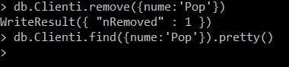

**Actualizarea unei înregistrări dintr-o colecție**

Am actualizat ora in care antrenorul Sipos Andrei isi desfasoara activitatea.



**Introducerea a 2 documente cu structură diferită**

În cadrul colecției Clienti am adăugat 2 clienti noi ce conțin două documente: **email** și **strada**. Aceste două câmpuri deservesc noi facilități în ceea ce privește comunicarea dintre clienti si antrenori, fiind precizate două noi metode de contact.

**Creare index simplu**

**Creare index compus**

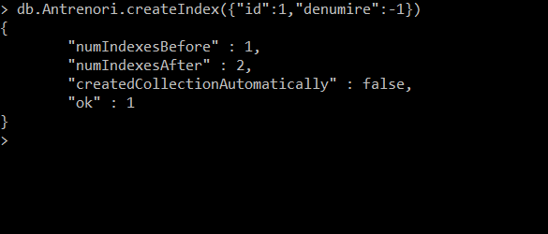

**Interogări**

**1. Afisati programul antrenorilor, incepand cu cea mai devreme ora.**

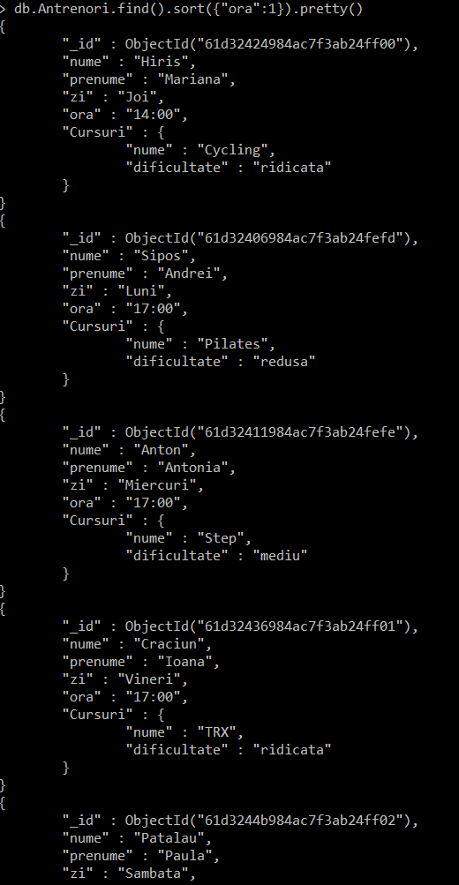db.Antrenori.find().sort({"ora":1}).pretty()

**2. Lista clientilor care au numele de familie Rus**

**3. Antrenori a caror prenume incep cu M.**

**4. Dorim sa vedem cati dintre clientii nostri au furnizat adresa de email si cati dintre acestia nu.**

db.Clienti.count({"email":{$exists:true}})

db.Clienti.count({"email":{$exists:false}})

**5. Sa se afiseze persoanele al carui nume este Pop sau al carui prenume este Maria.**

db.Clienti.find({$or:[{"nume":"Pop"},{"prenume":"Ioana"}]}).pretty()mogno

**6. Sa se afiseze primele 3 persoane in ordine alfabetica.**

db.Clienti.find().limit(3).sort({"nume":1}).pretty()

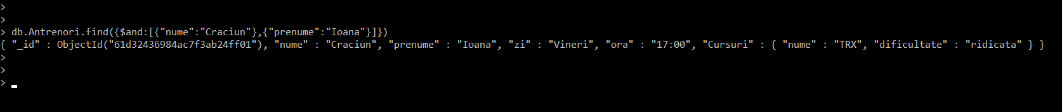**7. Sa se afiseze toate informatiile cu privire la antrenoarea Craciun Ioana.**

**8. Afișare detalii despre antrenorii care lucreaza in ziua de luni.**

**9. Afișare antrenori a căror prenume începe SAU are în componență litera "p"**

**10. Afișare detalii despre antrenorii care desfasoara cursuri la ora 17:00.**

